BỘ THÔNG TIN VÀ TRUYỀN THÔNG  Số: 03/2009/TT-BTTTT | CỘNG HÒA XÃ HỘI CHỦ NGHĨA VIỆT NAM  Độc lập – Tự do – Hạnh phúc  Hà Nội, ngày 02 tháng 03 năm 2009

THÔNG TƯ
Quy định về mã số quản lý và mẫu giấy chứng nhận mã số quản lý đối với nhà cung cấp dịch vụ quảng cáo bằng thư điện tử; nhà cung cấp dịch vụ quảng cáo bằng tin nhắn; nhà cung cấp dịch vụ tin nhắn qua mạng Internet

BỘ TRƯỞNG BỘ THÔNG TIN VÀ TRUYỀN THÔNG

Căn cứ Nghị định số 90/2008/NĐ-CP ngày 13 tháng 8 năm 2008 của Chính phủ về chống thư rác;
Căn cứ Nghị định số 187/2007/NĐ-CP ngày 25 tháng 12 năm 2007 của Chính phủ quy định chức năng, nhiệm vụ, quyền hạn và cơ cấu tổ chức của Bộ Thông tin và Truyền thông;
Theo đề nghị của Giám đốc Trung tâm Ứng cứu khẩn cấp máy tính Việt Nam,
QUY ĐỊNH:

Điều 1. Mã số quản lý

1. Cấu trúc mã số quản lý bao gồm 04 ký tự;
2. Ba ký tự đầu tiên trong mã số quản lý là các chữ cái Latin viết hoa (từ A đến Z) hoặc chữ số (từ 0 đến 9);
3. Tổ hợp 03 ký tự đầu tiên của mã số quản lý dùng để xác định doanh nghiệp, được cấp theo thứ tự đăng ký và đảm bảo không xâm phạm đến lợi ích quốc gia hoặc không phù hợp với đạo đức xã hội, với thuần phong, mỹ tục của dân tộc; thể hiện tính nghiêm túc để tránh sự hiểu lầm hoặc xuyên tạc do tính đa âm, đa nghĩa hoặc khi không dùng dấu trong tiếng Việt;
4. Ký tự cuối cùng là chữ số và có giá trị là 1, 2, 3 dùng để xác định dịch vụ với:
- Giá trị là 1 tương ứng với dịch vụ quảng cáo bằng thư điện tử;
- Giá trị là 2 tương ứng với dịch vụ quảng cáo bằng tin nhắn;
- Giá trị là 3 tương ứng với dịch vụ tin nhắn qua mạng Internet.

Điều 2. Mẫu giấy chứng nhận mã số quản lý
1. Mẫu giấy chứng nhận mã số quản lý dịch vụ quảng cáo bằng thư điện tử được quy định tại Phụ lục 1 Thông tư này;
2. Mẫu giấy chứng nhận mã số quản lý dịch vụ quảng cáo bằng tin nhắn được quy định tại Phụ lục 2 Thông tư này;
3. Mẫu giấy chứng nhận mã số quản lý dịch vụ tin nhắn qua mạng Internet được quy định tại Phụ lục 3 Thông tư này.
Điều 3. Hiệu lực thi hành
1. Thông tư này có hiệu lực thi hành kể từ ngày 15 tháng 4 năm 2009.
2. Chánh Văn phòng; Giám đốc Trung tâm Ứng cứu khẩn cấp máy tính Việt Nam; Thủ trưởng các cơ quan, đơn vị thuộc Bộ và các tổ chức, cá nhân có liên quan chịu trách nhiệm thi hành Thông tư này.
Nơi nhận:  - Các Bộ, cơ quan ngang Bộ, cơ quan thuộc Chính phủ;  - Viện Kiểm sát nhân dân tối cao;  - Toà án nhân dân tối cao;  - Cơ quan TW của các đoàn thể;  - UBND các tỉnh, thành phố trực thuộc TW;  - Sở Thông tin và Truyền thông các tỉnh, thành phố  trực thuộc TW;  - TTĐT, Công báo;  - Cục kiểm tra văn bản (Bộ Tư pháp);  - Bộ TT&TT: Bộ trưởng và các Thứ trưởng; các cơ quan, đơn vị thuộc Bộ;  - Các doanh nghiệp viễn thông, Internet;  - Lưu VT, VNCERT. | KT. BỘ TRƯỞNG  THỨ TRƯỞNG  (đã ký)  Nguyễn Minh Hồng

Phụ lục 1:
MẪU GIẤY CHỨNG NHẬN MÃ SỐ QUẢN LÝ DỊCH VỤ QUẢNG CÁO BẰNG THƯ ĐIỆN TỬ
(Ban hành kèm theo Thông tư số 03/2009/TT-BTTTT ngày 02 tháng 03 năm 2009
của Bộ Thông tin và Truyền thông)

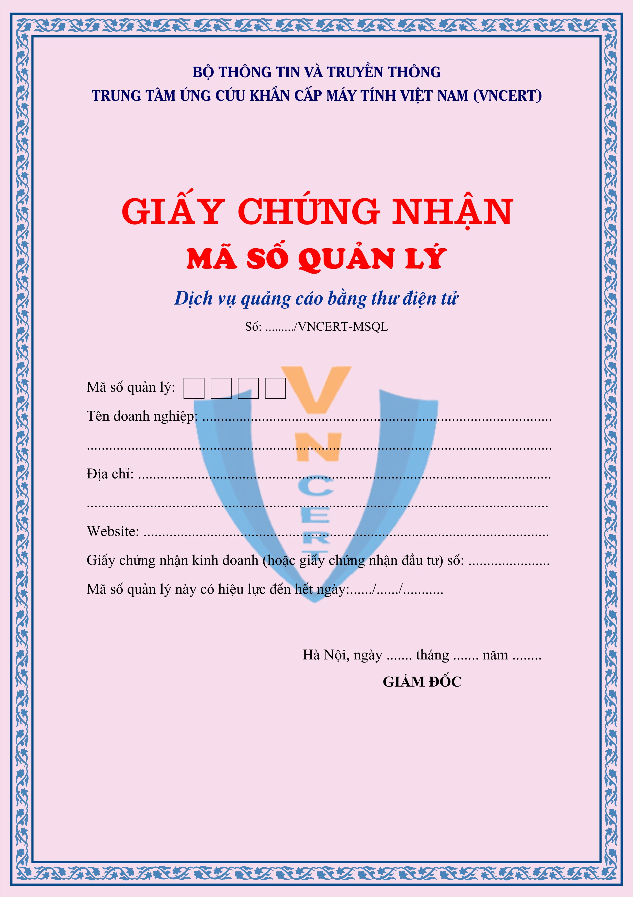
Phụ lục 2:
MẪU GIẤY CHỨNG NHẬN MÃ SỐ QUẢN LÝ DỊCH VỤ QUẢNG CÁO BẰNG TIN NHẮN
(Ban hành kèm theo Thông tư số 03 /2009/TT-BTTTT ngày02 tháng 03 năm 2009
của Bộ Thông tin và Truyền thông)

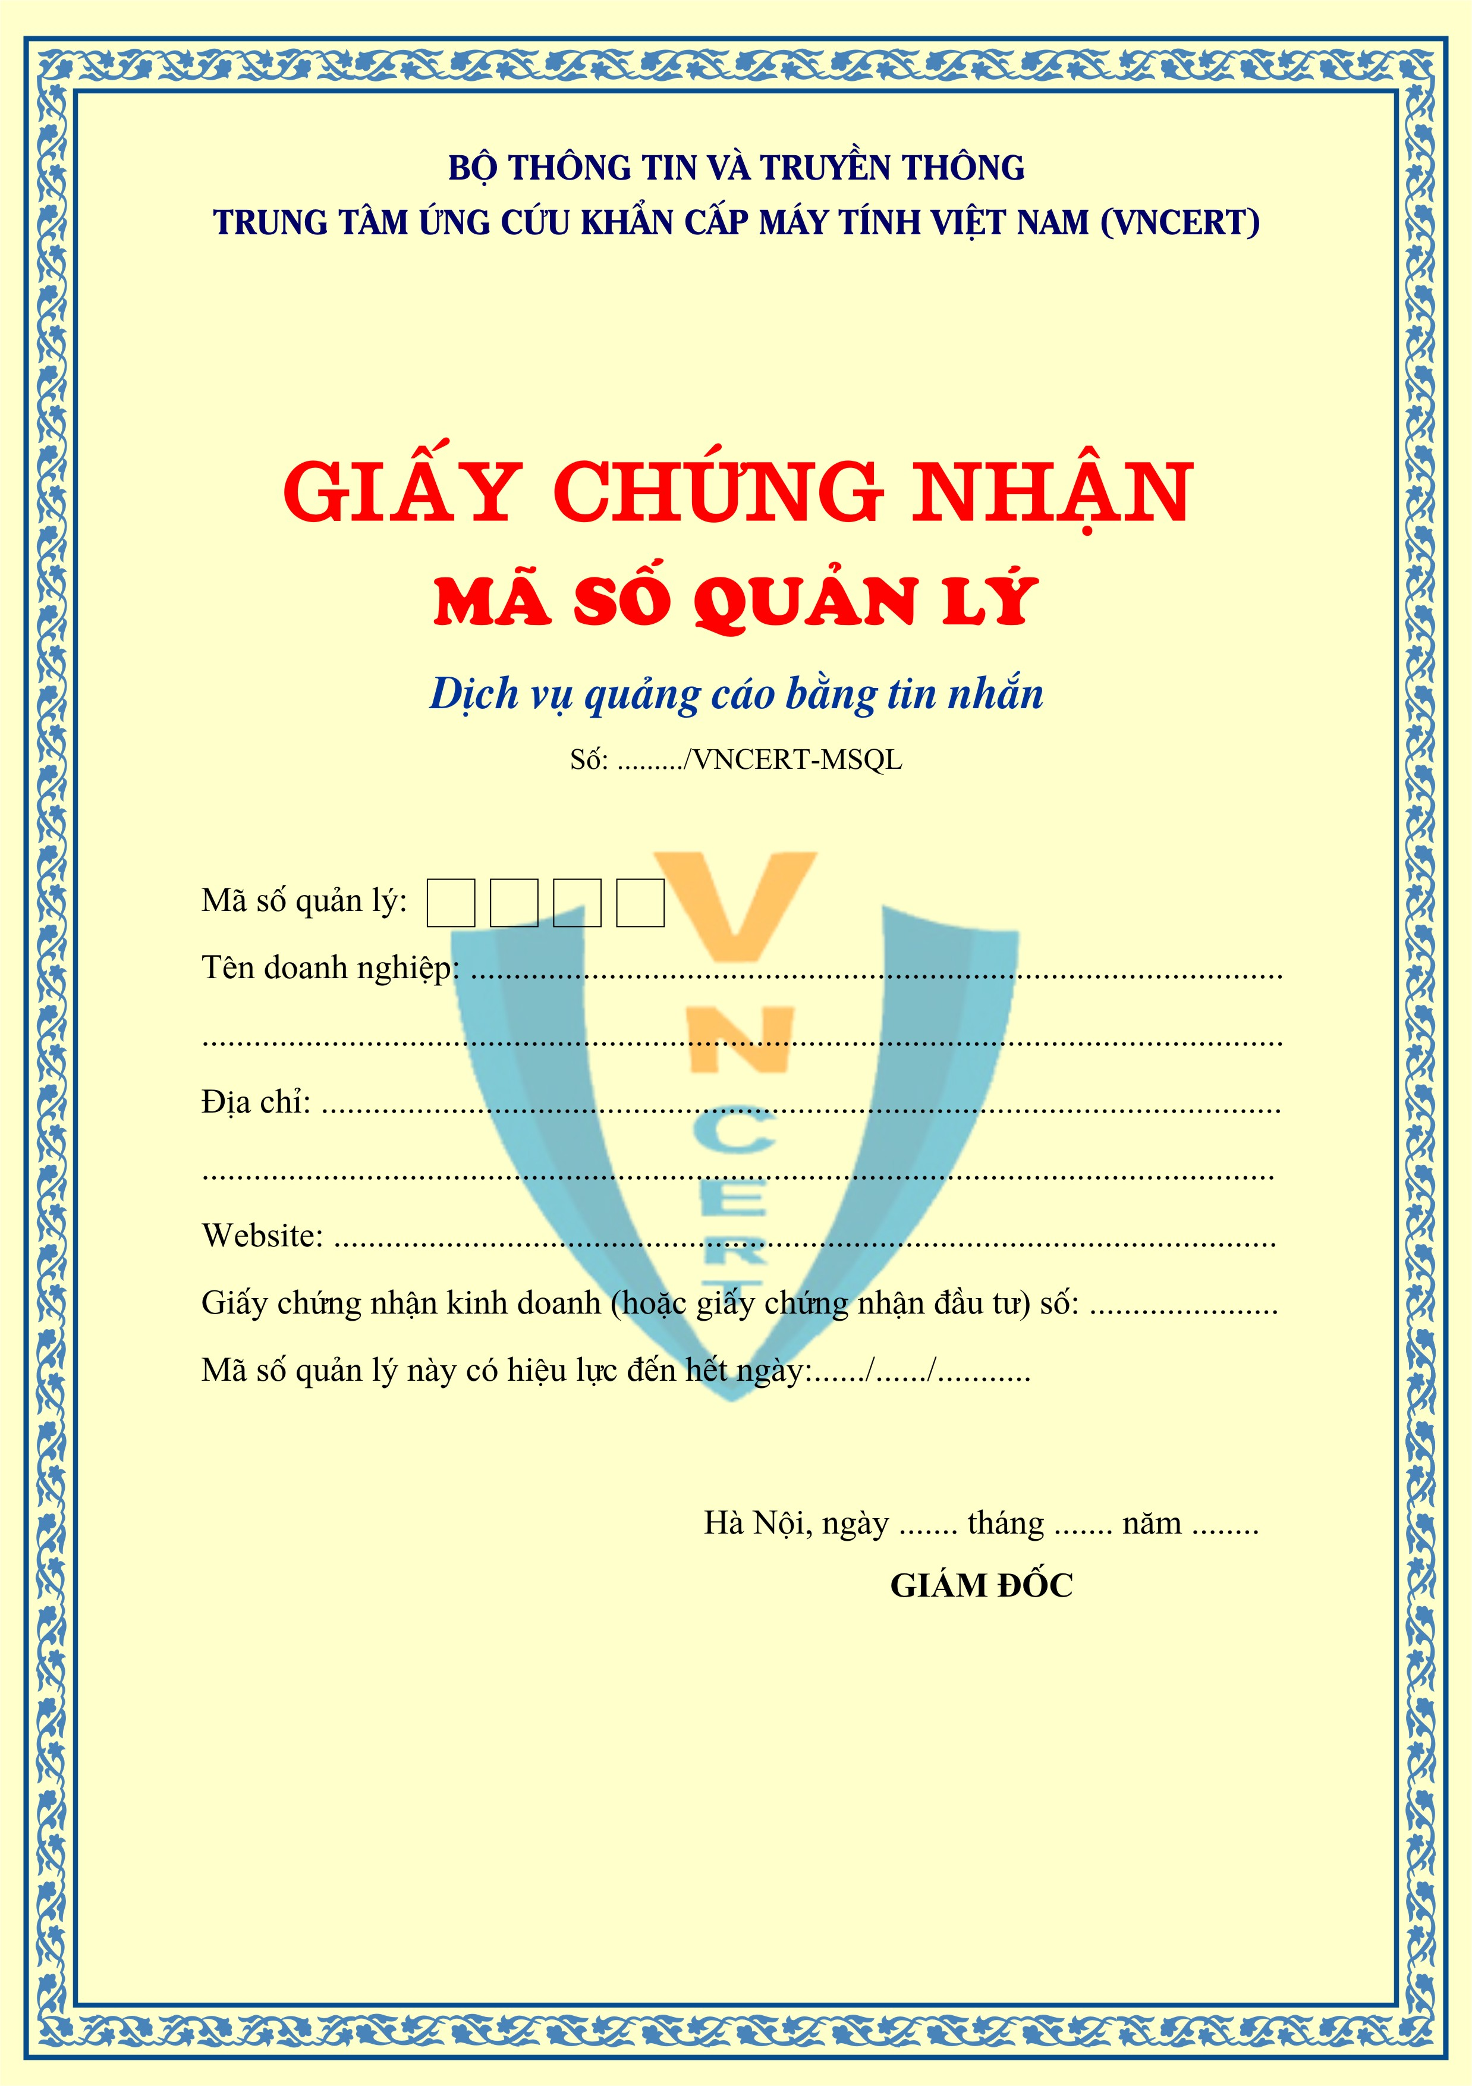
Phụ lục 3:
MẪU GIẤY CHỨNG NHẬN MÃ SỐ QUẢN LÝ DỊCH VỤ TIN NHẮN QUA MẠNG INTERNET
(Ban hành kèm theo Thông tư số 03 /2009/TT-BTTTT ngày 02 tháng 03 năm 2009
của Bộ Thông tin và Truyền thông)

